Муниципальное дошкольное образовательное учреждение
«Детский сад № 41 р.п. Петровское»

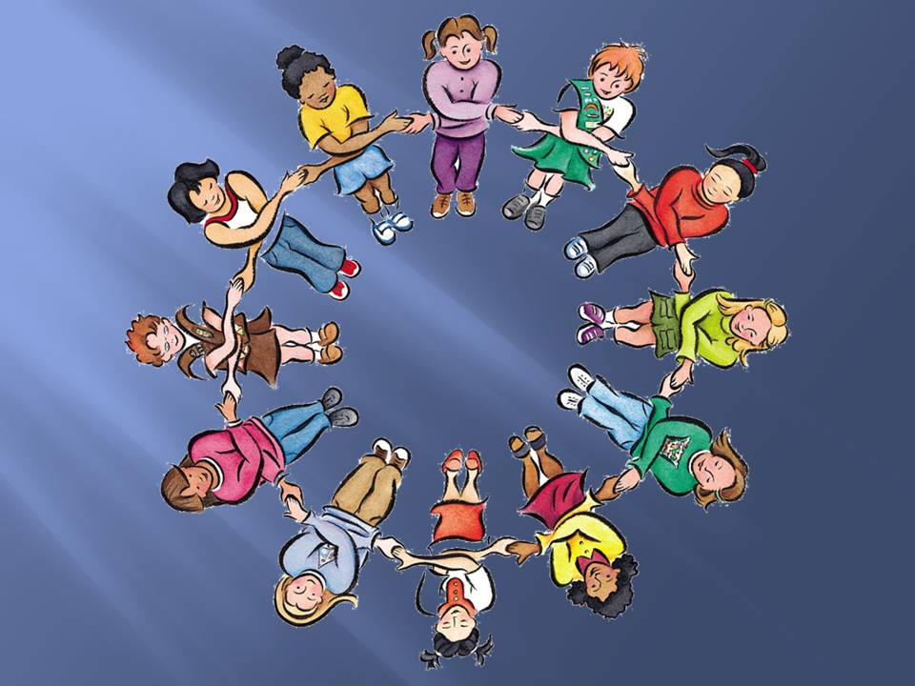

Тема проекта:

«Использование технологии спортивного тимбилдинга для сплочения участников образовательных отношений»

Подготовили проект:

Постникова Любовь Валерьевна

руководитель ДОУ

Керимова Валентина Анатольевна

старший воспитатель

р.п. Петровское
январь 2022

Актуальность и значимость.
В последние годы умение работать в команде имеет большое значение практически во всех сферах деятельности современного общества. Команды сопровождают деятельность человека изо дня в день, и для многих областей производственной и частной жизни они становятся неотъемлемой их частью.
В своей профессиональной практической деятельности отметили, что многие дети старшего дошкольного возраста при проведении спортивных игр не умеют работать в команде, договариваться, соблюдать правила при выполнении различных заданий, неточно воспринимают предложенную инструкцию. Поскольку именно взрослым дети стремятся подражать, возникла идея использование элементов спортивного тимбилдинга в физкультурно-оздоровительную деятельность нашего учреждения с участием всех участников образовательных отношений: дети, сотрудники, родители. В связи с этим был разработан проект: «Использование технологии спортивного тимбилдинга для сплочения участников образовательных отношений ДОУ»
Своеобразие нашего проекта в том, что применение этой технологии рассчитано на всех участников образовательных отношений сетевого сообщества детских садов сельского поселения Петровское как в отдельности , так и в целом. Детям, взрослым- педагогам и родителям , предстоит научиться понимать друг друга и выполнять сложные задачи сообща, рассчитывая на эффективность и еще больше полюбить спортивные соревнования и игры.
С помощью спортивного тимбилдинга ребенок может избежать серьезных трудностей в общении и обретет надежный фундамент для своего здоровья и успешной реализации себя в будущем . Детский тимбилдинг - это активный отдых, это игры, способствующие развитию чувствовать себя уверенным неразрывным звеном одной команды. Руководство педагога направляет общение в необходимое русло. Ребенок при этом обретает те драгоценные качества, какие в дальнейшем ему пригодятся для будущей взрослой жизни. Ребенок в процессе игры становится целеустремленнее, физически крепче, увереннее и предсказуемее и самое главное, он на практике с юного возраста осваивает и учится владеть в совершенстве искусством общения, нарабатывает определенные человеческие и деловые качества.
Проблема. Коллективы детских садов сталкиваются с проблемами в данной сфере: это-во-первых, разновозрастной коллектив. Во-вторых, коллектив участников образовательных отношений состоит не только из педагогов и детей, но также и родителей. В третьих- в настоящее время коллективы разделёны на тех кто работает в ДОУ «всю жизнь» и тех, кто пришел в учреждение недавно. У этих групп разные ориентиры, цели, потенциал в профессии.
Исходя из вышесказанного, работа администрации детских садов с педагогическим коллективом, коллективом родителей, а педагогов с детьми должна быть ориентирована не только на сплочение, но и оздоровление. К тому же, товарищеские контакты во время работы и по окончании ее, сотрудничество и взаимопомощь должны помочь сформировать хороший социально-психологический климат в коллективе.
Вопрос обеспечения условий творческого взаимодействия в коллективе, группе или команде как педагогического средства организации воспитательно-образовательного процесса остается до сих пор мало изученным. В связи с этим, становится актуальной разработка вопроса командообразования в педагогическом коллективе, как механизма управления образовательной организацией.
Без организации командной деятельности гибкость и мобильность учреждения будет затруднена.
Всё это обусловило выбор темы нашего проекта: «Использование технологии спортивного тимбилдинга для сплочения участников образовательных отношений»
Новизна: применение спортивного тимбилдинга способствует формированию сплоченного коллектива, здоровьесбережению и привитию любви к спортивным играм и соревнованиям.
Основная идея проекта заключается в активном использовании спортивного тимбилдинга в дошкольных организациях с целью укрепления здоровья и повышения сплоченности коллектива ДОУ.
Направленность проекта: здоровый досуг, повышение мотивации к активному образу жизни, взаимодействие участников команды, направленное на совместное решение творческих, интеллектуальных, спортивных задач.

ПАСПОРТ ПРОЕКТА
Наименование  Проекта | «Использование технологии спортивного тимбилдинга для сплочения участников образовательных отношений»
Тип проекта | Оздоровительный, социально значимый
Вид проекта | Практико - ориентированный
Участники проекта: | Дошкольные учреждения сельского поселения Петровское
Целевая группа: | коллектив МДОУ «Детский сад №41 р.п. Петровское»
Форма участия в реализации проекта: | Сетевое сообщество
Срок реализации | Январь 2022г. по декабрь 2022г.
Цель | - формировать умение работать в команде, посредством использования элементов спортивного тимбилдинга.
Задачи | 1. Организовать и провести ряд мероприятий с участием детей и взрослых, посредством новой формы проведения – спортивный тимбилдинг.  2. Способствовать повышению интереса детей и взрослых к занятиям физической культурой, используя упражнения и игры на командообразования.  3.Формирование и усиление общего командного духа, путем сплочения группы людей;  4. Развитие лидерских, коммуникативных навыков педагогов, родителей, детей через вовлечение их в спортивные события: спортивные праздники, олимпиады, слеты и т.д
Планируемые результаты | 1 Используется спортивный тимбилдинг, как технология.  2. Сформированы навыки успешного взаимодействия в различных ситуациях.  85 % педагогов, 50% родителей активно участвовали  в различных конкурсах в ДОУ,  акциях, коллективных спортивных мероприятиях.  3.Создана сплоченная команда единомышленников.  4.Созданы условия для самореализации и выявления новых лидеров среди педагогов учреждения.  5.Повышена заинтересованность детей и взрослых к занятиям физической культурой.
Перспективы тимбилдинговой политики в ДОУ | • развитие у сотрудников теплого чувства привязанности к работе. Данная перспектива ориентирована на подготовку под командообразование устойчивого фундамента, обеспечивающего психологическую целостность и гармонию.  • выработка установки «работа – положительные эмоции».  • разработать методические рекомендации по формированию команды профессионалов и единомышленников (нормативно-правового, организационного, контрольно-диагностического, планово-прогностического, информационно-аналитического, методического характера).
Риск  1. Отсутствие опыта и недостаток знаний по применению данной технологии;  2. Нехватки в ДОУ высококвалифицированных педагогических кадров;  3. Неготовность некоторых педагогов к инновационной деятельности;  4. Недостаточная активность большинства педагогов в профессиональном развитии и передаче своего опыта работы молодым специалистам;  5. Стрессовый фактор для коллектива;  6. Затрата личного времени;  7. Отсутствие согласованности между коллективами ДОУ сетевого сообщества;  8. Эмоциональное выгорание педагогов. | 1. Изучить теоретические основы тимбилдинга.  2. Повысить процент педагогов с высшей категорией. Прохождение КПК.  3. Использовать разные средства и способы мотивации, которые будут способствовать пробуждению творческой активности педагогов, вовлечению их в инновационный процесс. Участие в профессиональных конкурсах на различном уровне, разработка методических пособий и рекомендаций.  4. Внедрение системы наставничество «Школа молодого педагога».  5. Проведение тренингов с педагогами.  6. Психологическая и методическая поддержка.  7. Совместные мероприятия. Создание творческих групп.  8. Проведение семинаров – практикумов, лекций, мастер-классов, тренингов с педагогами, родителями.
Средства достижения | • Диагностика, тесты  • Тренинги (психологические и игровые)  • Семинары – практикумы  • Проекты  • Конкурсы  • Мастер-классы  • Совместные культурно-массовые мероприятия  • Праздники
Механизмы реализации | - Экспресс – методика оценки социально-психологического климата в трудовом коллективе  • Диагностика состояния психологического климата в коллективе  • Оценка уровня общительности и коммуникабельности  2. Информационный метод:  • Утверждение проекта на Педсовете  • Подготовка семинара по тимбилдингу для сотрудников;  • Выпуск газеты «Мы- вместе»  3.Обучающий метод:  • Проведение практического семинара для сотрудников ДОУ;  4. Метод мотивации и создания ситуации успеха:  Проведение итогового праздника по реализации проекта;  Награждение активных участников проекта.

Срок реализации: 2021-2022 г.
Содержание проекта
1 этап. Подготовительный (январь - февраль 2022 г. )
Задачи:
- Формулировка проблемы и актуальности данного проекта.
- Постановка цели и задачи
-Составление перспективного плана.
-Подбор методической литературы, разработка мероприятий.
-Определение материально-технического обеспечения проекта, изготовление нестандартного оборудования
-Ознакомление воспитателей и родителей с содержанием проекта.
- Разработать критерии мониторинга и проведение диагностики изучения состояния взаимоотношений участников образовательных отношений ДОУ.
- Создать группу ВКонтакте «Мы- команда».
- Разработать сценарии спортивных тимбилдинговых мероприятий

2 этап Основной (март – октябрь 2022г.)
Задачи:
- Организовать работу по выполнению спортивных тимбилдинговых мероприятий.
- Привлечение родителей для реализации содержания проекта, участие в изготовлении нестандартного оборудования для проведения командных игр.
- Обсуждение вопросов, связанных с реализацией проекта, участие в совместных мероприятиях;
- Провести мониторинг по состояния психологического климата в коллективе.
3 этап. Заключительный ( ноябрь 2022г.)
Задачи:
- Систематизировать практический материал (сценарии тимбилдинговых мероприятий, игры, фото, результаты продуктивной деятельности).
- Выпуск газеты «Мы - вместе».
- Участие в ежегодной муниципальной научно- практической конференции.

4 этап. Итоговый (декабрь 2022г.)
Задачи:

- Обобщить и оценить результаты работы;
- Распространить опыт по реализации проекта.
- Перспективы продолжения реализации проекта.
- Участие в стендовой презентации и проведение мастер- класса на Ярмарке социально- педагогических инноваций в декабре 2022года.
Ожидаемые результаты:
1. Повышение заинтересованности детей и взрослых к занятиям физической культурой.
2. Проведение мероприятий спортивно-игровой направленности с использованием командных игр.
3. Изготовление и активное использование нестандартного авторского оборудования для проведения командных игр.
- «весёлый лабиринт»;
- «водопад»;
- «лыжи тимбилдинг»;
- «Мега - пазлы»;
- «Тим Гейм»;
- «гусеница» и др
4. Разработка сборника игр «Тимбилдинг».
Перспективы развития проекта.
1.Продолжать работу над наполняемостью картотеки игр, направленных на командообразование.
2. Организовать взаимодействие с другими образовательными организациями района для распространения опыта работы в данном направлении.
3. Составление программы по внедрению и реализации детского тимбилдинга в систему физического воспитания дошкольников.
Таким образом, данный проект является актуальным, так как способствует выявлению у обучающихся лидерских способностей, активному взаимодействию и взаимоподдержке среди детей, родителей и педагогов в командообразующих играх. В результате реализации проекта формируется умение интересно организовывать свой досуг, повышается общая культура детей, кругозор, развивается интеллект, спортивные умения. Наряду с этим у детей повышаются способности: взаимодействовать, совместно с командой создавать планы действий, размышлять и принимать решения, анализировать удачи и неудачи в совместной деятельности, проявляется интерес к саморазвитию, самовоспитанию, самосовершенствованию, а также формируется навык ведения здорового образа жизни.

